แบบเสนอโครงการ
งบประมาณแผ่นดิน งบประมาณเงินรายได้ ประจำปีงบประมาณ พ.ศ.....2561......
หน่วยงานสารสนเทศ

ผลผลิต : ผู้สำเร็จการศึกษาด้านวิทยาศาสตร์และเทคโนโลยี ผลผลิต : ผู้สำเร็จการศึกษาด้านสังคมศาสตร์
ผลผลิต : ผลงานวิจัยเพื่อสร้างองค์ความรู้

- ชื่อโครงการ…………ปรับปรุงระบบคอมพิวเตอร์ประมวลผลสารสนเทศ เพื่อการเรียนรู้........................
- ประเภทโครงการ
โครงการใหม่
โครงการต่อเนื่อง (ระบุปีที่เริ่มดำเนินการครั้งแรกพร้อมงบประมาณที่ใช้ในการดำเนินงาน)
ปีที่ 1 ดำเนินการในปีงบประมาณ.................วัน/เดือน/ปี ที่ดำเนินการ.................... งบประมาณที่เบิกจ่ายจริง........................บาท
ปีที่ 2 ดำเนินการในปีงบประมาณ.................วัน/เดือน/ปี ที่ดำเนินการ.................... งบประมาณที่เบิกจ่ายจริง........................บาท
ปีที่ 3 ดำเนินการในปีงบประมาณ.................วัน/เดือน/ปี ที่ดำเนินการ.................... งบประมาณที่เบิกจ่ายจริง........................บาท
ปีที่ 4 ดำเนินการในปีงบประมาณ.................วัน/เดือน/ปี ที่ดำเนินการ.................... งบประมาณที่เบิกจ่ายจริง........................บาท
ปีที่ 5 ดำเนินการในปีงบประมาณ.................วัน/เดือน/ปี ที่ดำเนินการ.................... งบประมาณที่เบิกจ่ายจริง........................บาท
- ผู้รับผิดชอบโครงการ
ชื่อ-สุกล……………นายนิสิต… ภูครองตา………………............. ภาควิชา/สาขาวิชา……………งานสารสนเทศ……...........…………….............
เบอร์โทรศัพท์.................025493590..................…………...................................…………..........................……............................……………..
- ความสอดคล้องกับแผนยุทธศาสตร์การพัฒนามหาวิทยาลัย 20 ปี ระยะที่ 1 พ.ศ.2561-2564
4.1 ประเด็นยุทธศาสตร์
( ) 1. การผลิตและพัฒนากำลังคนด้านวิชาชีพและเทคโนโลยีชั้นสูงรองรับยุทธศาสตร์ชาติ
( ) 2. การพัฒนางานวิจัย และนวัตกรรม เพื่อรองรับอุตสาหกรรมเป้าหมายของประเทศ
( ) 3. การพัฒนาความเป็นนานาชาติ
( ) 4. การพัฒนาศักยภาพองค์กรรองรับการเป็นมหาวิทยาลัย 4.0 และมหาวิทยาลัยในกำกับ
  - เป้าประสงค์ ตัวชี้วัดเป้าประสงค์ กลยุทธ์ ตัวชี้วัดกลยุทธ์
(ระบุตามแผนยุทธศาสตร์การพัฒนามหาวิทยาลัย 20 ปี ระยะที่ 1 พ.ศ.2561-2564)
เป้าประสงค์ | 1. เป็นองค์กรที่มีสมรรถนะสูง และใช้นวัตกรรมในการบริหารจัดการ
ตัวชี้วัดเป้าประสงค์ | 1. จำนวนนวัตกรรมด้านการบริหารจัดการที่ใช้การสนับสนุนด้านการดำเนินงานของมหาวิทยาลัยให้มีประสิทธิภาพ และประสิทธิผลมากขึ้น
กลยุทธ์ | 6. การบริหารศูนย์ข้อมูลในการบริหารเพื่อการตัดสินใจ (Data Information Management)  6.4 พัฒนาระบบข้อมูลเพื่อการบริหารจัดการ (MIS)
ตัวชี้วัดกลยุทธ์ | 7. มีระบบข้อมูลเพื่อบริหารและการตัดสินใจที่สมบูรณ์ อย่างน้อย 4 ฐานข้อมูล (นักศึกษา บุคลากร งบประมาณ การเงิน)
5. สอดคล้องกับค่าใช้จ่ายด้านใด (เลือกเพียง 1 ข้อ)
( ) 1. ค่าใช้จ่ายพัฒนาคุณภาพการจัดการศึกษา
( ) 2. ค่าใช้จ่ายอนุรักษ์พันธุกรรมพืชอันเนื่องมาจากพระราชดำริ สนองพระราชดำริ
( ) 3. ค่าใช้จ่ายโครงการพัฒนากำลังคนด้านนวัตกรรมเกษตรอาหาร
( ) 4. ค่าใช้จ่ายโครงการพัฒนาครูวิชาชีพเน้นภาคปฏิบัติ (Meister Model)

6. หลักการและเหตุผล (เขียนจากใหญ่ไปหาเล็ก เพื่อแสดงให้เห็นถึงความจำเป็นในการทำโครงการ/กิจกรรม)
ตามยุทธศาสตร์และแผนการพัฒนามหาวิทยาลัยเทคโนโลยีราชมงคลธัญบุรี 20 ปี ซึ่งมีเป้าหมายหลัก (Goal Strategies) คือ 1.ผลิตและพัฒนากำลังคนรองรับยุทธศาสตร์ชาติและเพิ่มความสามารถในการแข่งขันของประเทศ 2. เป็นที่พึ่งของสังคม ชุมชน เศรษฐกิจเมืองใหม่ 3. บริหารจัดการองค์กรเพื่อการพัฒนา จากประเด็นยุทธศาสตร์ที่ 6 การพัฒนาศักยภาพองค์กรรองรับการเป็นมหาวิทยาลัย 4.0 และมหาวิทยาลัยในกำกับ มุ่งเน้น การบริหารศูนย์ข้อมูลในการบริหารเพื่อการตัดสินใจ (Data Information Management) ในด้านพัฒนาระบบข้อมูลเพื่อการบริหารจัดการ (MIS) เพื่อให้เกิดประสิทธิภาพและประสิทธิผลต่อองค์กร จึงมีความจำเป็นที่ต้องปรับปรุงระบบคอมพิวเตอร์ประมวลผลสารสนเทศ เพื่อให้นักศึกษา กว่า 4,200 คน ได้ใช้ประโยชน์ในการเรียนรู้ การศึกษาและสืบค้นข้อมูลต่างๆ การเข้าถึงเทคโนโลยีสารสนเทศต่างๆ ในยุคการศึกษา 4.0 ภายในคณะวิศวกรรมศาสตร์
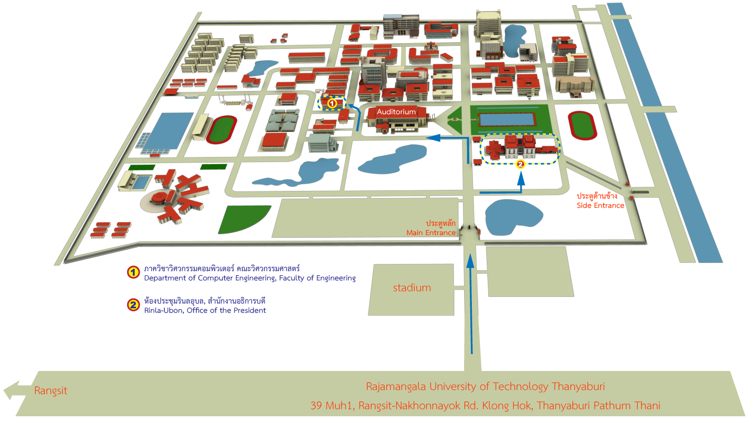

7. วัตถุประสงค์ / ตัวชี้วัดของวัตถุประสงค์ เป็นการบอกให้ทราบว่าการดำเนินโครงการนี้มีความต้องการให้เกิดอะไรขึ้น
วัตถุประสงค์ต้องมีความสอดคล้องกับหลักการและเหตุผล บอกให้ทราบว่าสิ่งที่จะต้องทำให้เกิดขึ้นในโครงการนี้คืออะไร มีความชัดเจน ไม่คลุมเครือ ปฏิบัติได้ สามารถวัดและประเมินผลได้ ไม่ควรมีหลายข้อ และต้องกำหนดตัวชี้วัดของวัตถุประสงค์เพื่อให้บ่งบอกถึงความสำเร็จได้
ตัวชี้วัดของวัตถุประสงค์
วัตถุประสงค์ | ตัวชี้วัด | หน่วยนับ | ค่าเป้าหมาย
1. เพื่อปรับปรุงระบบคอมพิวเตอร์ประมวลผลสารสนเทศ เพื่อการเรียนรู้ | 1. ได้คอมพิวเตอร์ประมวลผลที่มีการอัพเกรดพื้นที่เก็บข้อมูลให้มีประสิทธิภาพดีมากขึ้น | ระบบ | 1

8. กลุ่มเป้าหมายผู้ร่วมโครงการ
- ผู้บริหาร จำนวน....................................คน
- อาจารย์ จำนวน...................................คน
- เจ้าหน้าที่ จำนวน...................................คน
- บุคคลทั่วไป จำนวน...................................คน
- นักศึกษาของ มทรธ. จำนวน...........4,200..............คน
- นักเรียน/นักศึกษาจากภายนอก จำนวน............................ .คน
- ชุมชน/องค์กร จำนวน............................ .คน
- อื่นๆ (ระบุ) จำนวน............................ .คน
9. กิจกรรมการดำเนินงาน
9.1 การวางแผนการดำเนินการ (P_Plan)
1. แต่งตั้งคณะกรรมการ
2. ขออนุมัติโครงการ
3. ประชุมคณะกรรมการโครงการและผู้เกี่ยวข้องเพื่อวางแผนดำเนินการ

9.2 การดำเนินงานตามแผน (D_Do)
1. จัดเตรียมการ ติดต่อผู้ประกอบการ ผู้จำหน่าย และอุปกรณ์ต่างๆ
2. ดำเนินการตามตารางกำหนดการ
3. ทดสอบ ปรับปรุงงานหากพบข้อผิดพลาดและสรุปผล
9.3 การติดตามและประเมินผลการดำเนินงาน (C_Check)
1. การติดตามตัวชี้วัดเป้าหมายผลผลิต (ตัวบ่งชี้ พรบ.งบประมาณรายจ่ายประจำปี ตามข้อ 14)
- เครื่องมือที่ใช้ในการติดตามผล.................สังเกตุจากกิจกรรมที่ดำเนินงานตามแผน...................................................
- ระยะเวลาในการติดตามผล......................ระหว่างการดำเนินการ........................................................................................
10. สถานที่ดำเนินงาน งานสารสนเทศ คณะวิศวกรรมศาสตร์ มหาวิทยาลัยเทคโนโลยีราชมงคลธัญบุรี อำเภอ ธัญบุรี จังหวัด ปทุมธานี
11. กำหนดการจัดโครงการ วันที่.....1.......เดือน.... กรกฏาคม….พ.ศ. 2561...... ถึง วันที่....31......เดือน..สิงหาคม.....พ.ศ...2561........
12. งบประมาณ……362,400……...........…….บาท
12.1 ค่าวัสดุ
ลำดับ | ชื่อรายการ | จำนวน | หน่วยนับ | ราต่อหน่วย(บาท) | ราคารวม (บาท)
1 | แผงวงจรบันทึกข้อมูลดิจิทัล แบบ SSD ขนาด 500 GB | 40 | แผง | 7,245 | 289,800
2 | แป้นพิมพ์คอมพิวเตอร์ไร้สาย | 15 | ชิ้น | 1,250 | 18,750
3 | เม้าท์ไร้สาย | 15 | ชิ้น | 590 | 8,850
4 | แผงวงจรหน่วยความจำ ขนาด 4 GB | 15 | แผง | 3,000 | 45,000
รวมเงิน |  |  |  |  | 362,400
รวมเป็นเงินทั้งสิ้น 362,400.00 บาท

13. แผนการดำเนินงานและการใช่จ่ายงบประมาณ (ข้อ 1-4 ใส่เครื่องหมาย / ข้อ 5 ใส่เป็นตัวเลข)

แผนการดำเนินงาน และ  การใช้จ่ายงบประมาณ | ต.ค. | พ.ย. | ธ.ค. | ม.ค. | ก.พ. | มี.ค. | เม.ย. | พ.ค. | มิ.ย. | ก.ค. | ส.ค. | ก.ย.
1.วางแผนการดำเนินการ (P_Plan) |  |  |  |  |  |  |  |  | ✓
2.การดำเนินการจัดโครงการ (D_Do) |  |  |  |  |  |  |  |  |  | ✓ | ✓
3.ติดตามและประเมินผล  การดำเนินงาน (C_Check) |  |  |  |  |  |  |  |  |  |  |  | ✓
4.ปรับปรุง/พัฒนา/แก้ไขจากผลการติดตามและประเมินผล (A_Act) |  |  |  |  |  |  |  |  |  | 0.362 |  | ✓
5.แผนการเบิกจ่ายเงิน
หน่วย : ล้านบาท (ทศนิยม 3 ตำแหน่ง)
14. ตัวชี้วัดเป้าหมายผลผลิต
14.1 เชิงปริมาณ
1. ผู้เข้าร่วมโครงการ.......4,200.............คน
2. ผู้เข้าร่วมโครงการอยู่ในกระบวนการของการจัดกิจกรรมครบถ้วน ร้อยละ 80
3. ผู้เข้าร่วมโครงการนำความรู้ไปใช้ประโยชน์ ร้อยละ 82
4. จำนวนครั้งที่ดำเนินโครงการ.......1........ครั้ง
5. อื่น ๆ (ระบุ)....................................................................................

14.2 เชิงคุณภาพ
1. ผู้เข้าร่วมโครงการมีความพึงพอใจในกระบวนการจัดการโครงการ ร้อยละ 82
2. ผู้เข้าร่วมโครงการมีความพึงพอใจต่อประโยชน์ที่ได้รับ ร้อยละ 84
3. อื่น ๆ (ระบุ)....................................................................................

14.3 เชิงเวลา
1. โครงการ/กิจกรรมที่แล้วเสร็จตามระยะเวลาที่กำหนด ร้อยละ 90
2. อื่น ๆ (ระบุ)....................................................................................
14.4 ตัวชี้วัดการบูรณาการ
(ระบุ)...................................................................................................
15. ผลที่คาดว่าจะได้รับ (เมื่อโครงการเสร็จสิ้นแล้วจะเกิดผลอย่างไรบ้าง ใครเป็นผู้ได้รับ ทั้งประโยชน์โดยตรงและประโยชน์
ด้านผลกระทบของโครงการ )
- ภาควิชาฯและหน่วยงานต่างๆภายในคณะวิศวกรรมศาสตร์ ได้อัพเกรดเครื่องคอมพิวเตอร์ประมวลผล ให้มีประสิทธิภาพเพิ่มขึ้น ในการใช้งานและสืบค้นการเรียนรู้

16. ปัญหา/อุปสรรค ในการดำเนินงานที่ผ่านมา (เฉพาะโครงการต่อเนื่อง)
.............................................................................................................................................................................................................................
.............................................................................................................................................................................................................................

17. แนวทางการพัฒนา/ปรับปรุงการดำเนินงาน (เฉพาะโครงการต่อเนื่อง A Act)
.............................................................................................................................................................................................................................
.............................................................................................................................................................................................................................

18. สาเหตุหรือปัจจัยความเสี่ยงที่อาจจะเกิดขึ้นในการดำเนินโครงการ
สาเหตุหรือปัจจัยความเสี่ยง | แนวทางแก้ไข/ป้องกันความเสี่ยง
1. | 1.
2. | 2.
3. | 3.

ลงชื่อ..............................................................ผู้เสนอโครงการ
(นายนิสิต ภูครองตา)
ตำแหน่ง หัวหน้างานสารสนเทศ
................/......................./......................

ความคิดเห็นผู้บังคับบัญชาเบื้องต้น.................................................................................................................................................

ลงชื่อ..............................................................
(ผู้ช่วยศาสตราจารย์ ดร.ศิวกร อ่างทอง)
คณบดีคณะวิศวกรรมศาสตร์
................/......................./......................

***แนบตารางการอบรม สัมมนา โดยระบุ หลักสูตร/เรื่อง/หัวข้อ การบรรยาย การอภิปราย ระบุชื่อวิทยากร ตำแหน่ง หน่วยงานที่สังกัด เพื่อประกอบการพิจารณา

